C5 Programación_Explorador_Virtual_L2

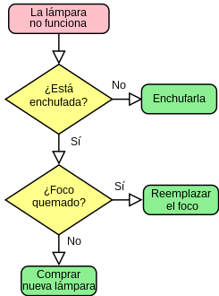*Oscar Ricardo Jurado Zambrano*

*PROFESOR: Miguel Eduardo Guerrero Ibarra*

*Monitora: Dayana hurtado.*

***ACTIVIDAD***

*FORO 1 – FASE ENTRENAMIENTO*

*San Juan de Pasto, 18 mayo 2025*

***FORO 1 – FASE ENTRENAMIENTO***

1. *problema*

*Estimados campistas,*

*Bienvenidos a este espacio donde deberán dar respuesta a la actividad planteada en clase según el algoritmo escogido.*

***Desarrollo***

*Actividad seleccionada (****Seleccione las tres actividades****)*

1. *Escriban instrucciones para que un robot prepare un sándwich de jamón y queso.*

*INSTRUCCIONES PARA UN* ***SANDWICH NORMAL***

***Inicio***

***Entrada***

*Verificar cantidad de materia prima en casa*

*2 lonjas de jamos*

*2 porciones de queso*

*1 lechuga*

*1 Cebolla cabezona*

*1 Tomate chonto maduro*

*1 Pan para sándwich*

*2 tipos de aderesos (mostaza, mayonesa)*

***Proceso***

* *Sacar el jamón y queso y vegetales (lechuga, tomate, cebolla) de la nevera*
* *Dividir el pan en dos partes iguales*
* *Lavar con abundante agua los vegetales*
* *Seleccionar las hojas de la lechuga*
* *Cortar las hojas de la lechuga*
* *Quitar la piel de la cebolla*
* *Cortar la cebolla en julianas de grosor 5 mm*
* *Quitar la piel del tomate*
* *Cortar el tomate en rebanadas de grosor 5 mm*
* *Tome una parte del pan y coloque 1 lonja de jamón sobre su superficie*
* *Tome una rebanada de queso y ubíquela encima de la lonja de jamón.*
* *Tome 3 rebanadas de tomate y colóquelas sobre toda la superficie del queso.*
* *Tome 1 lonja de jamón y colóquela sobre la superficie del queso.*
* *Aplique mostaza sobre la superficie de la lonja de jamón*
* *Aplique mayonesa sobre la superficie de la lonja de jamón*
* *Tome 10 julianas de cebolla y colóquelas sobre la superficie del jamón*
* *Tome una hoja de lechuga y ubíquela sobre la superficie de la lonja del jamón*
* *Tome 1 lonja de jamón y colóquela sobre la hoja de lechuga.*
* *Tome la otra parte del pan y colóquela sobre la última lonja depositada.*
* *Tome un palillo de 7 cm y trasládelo sobre todo el conjunto por el centro del mismo*

***Salida***

* *Sándwich de jamón y queso preparado*

***Fin***

1. *Escribir instrucciones para que un robot arme una torre de cinco bloques de diferentes colores, uno sobre otro, empezando por el bloque rojo y siguiendo el orden: rojo, azul, amarillo, verde, naranja. El robot no tiene sentido común: ¡Deben ser ultra detalladas!*

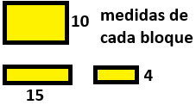

1. *INSTRUCCIONES PARA* ***ARMAR TORRE DE 5 BLOQUES****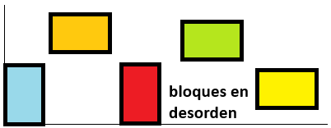*

***Inicio***

***Entrada***

* *Bloques de colores especificos ubicados sobre la mesa en dos direcciones*

***Proceso***

* *Sobre una mesa de trabajo identificar (escanear) los bloques por colores*

***ORGANIZAR BLOQUES EN FILA:***

* *Girar bloque amarillo 90 $°$.*
* *Mover bloque amarillo a la posición 15,0,0*
* *Girar bloque verde 90 $°$.*
* *Mover bloque verde a la posición 45,0,0*

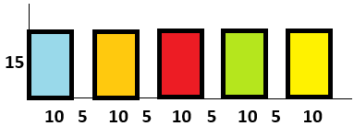

***ORGANIZAR BLOQUES EN LA FILA SEGÚN ORDEN DE COLOR***

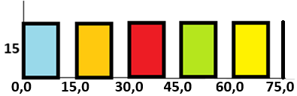

* *Tomar el bloque azul de la posición 0,0,0 y moverlo a la posición 75,0,0*
* *Tomar el bloque rojo de la posición 30,0,0 y moverlo a la posición 0,0,0.*
* *Tomar el bloque azul de la posición 75,0,0 y moverlo a la posición 15,0,0.*
* *Tomar el bloque amarillo de la posición 60,0,0 y moverlo a la posición 30,0,0.*
* *Tomar el bloque naranja de la posición 15,0,0 y moverlo a la posición 60,0,0.*

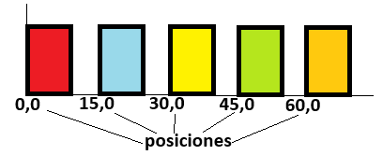

* *Tomar el bloque azul de la posición 15,0,0 y moverlo a la posición 0,0,4.*
* *Tomar el bloque amarillo de la posición 30,0,0 y moverlo a la posición 0,0,8.*
* *Tomar el bloque verde de la posición 45,0,0 y moverlo a la posición 0,0,12.*
* *Tomar el bloque naranja de la posición 60,0,0 y moverlo a la posición 0,0,16.*

***Salida***

* *Torre de bloques construida*

***Fin***

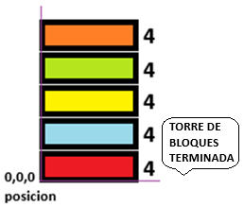

1. *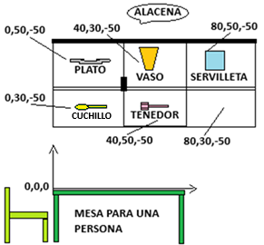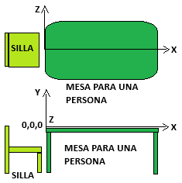Redacten instrucciones para que un robot ponga la mesa para una persona: Debe colocar un plato, un vaso, un tenedor a la izquierda del plato, un cuchillo a la derecha y una servilleta doblada debajo del tenedor. El robot no tiene sentido común: ¡Deben ser ultra detalladas!*
2. *INSTRUCCIONES PARA* ***COLOCAR UNA MESA PARA UNA PERSONA***

***Inicio***

***Entrada***

* *Verificar la existencia en la alacena de los elementos específicos de cocina en los lugares establecidos.*
* *1 plato en la alacena en la posición 0,50,-50*
* *1 vaso en la alacena en la posición 40,30,-50*
* *1 servilleta en la alacena en la posición 80,50,-50*
* *1 cuchillo en la alacena en la posición 0,30,-50*
* *1 tenedor en la alacena en la posición 40,50,-50*
* *Mesa para una persona ubicada en la posición 0,0,0*

***Proceso***

* *Desplazarse hasta el compartimiento de la alacena donde se encuentra el plato. Ubicación 0,50,-50*
* *Abrir el compartimiento y tomar el plato*
* *Desplazar el plato hasta la mesa. Ubicación 0,0,0*
* *Desplazarse hasta el compartimiento de la alacena donde se encuentra el vaso. Ubicación 40,30,-50*
* *Abrir el compartimiento y tomar el vaso*
* *Desplazar el vaso hasta la mesa. Ubicación 0,0,-10*
* *Desplazarse hasta el compartimiento de la alacena donde se encuentra la servilleta. Ubicación 80,50,-50*
* *Abrir el compartimiento y tomar la servilleta.*
* *Desplazar la servilleta hasta la mesa. Ubicación 10,0,-10*
* *Desplazarse hasta el compartimiento de la alacena donde se encuentra el tenedor. Ubicación 40,50,-50*
* *Abrir el compartimiento y tomar el tenedor.*
* *Desplazar el tenedor hasta la mesa, (sobre la servilleta). Ubicación 10,0,-10*
* *Desplazarse hasta el compartimiento de la alacena donde se encuentra el cuchillo. Ubicación 0,30,-50*
* *Abrir el compartimiento y tomar el cuchillo.*
* *Desplazar el cuchillo hasta la mesa. Ubicación 0,0,10*

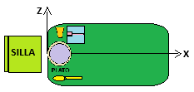

***CERRAR PUERTAS DE LA ALACENA***

* *Desplazarse hasta el compartimiento de la alacena donde se encuentra el plato. Ubicación 0,50,-50*
* *Cerrar**el compartimiento de la alacena donde se encuentra el plato.*
* *Desplazarse hasta el compartimiento de la alacena donde se encuentra el vaso. Ubicación 40,30,-50*
* *Cerrar**el compartimiento de la alacena donde se encuentra el vaso*
* *Desplazarse hasta el compartimiento de la alacena donde se encuentra la servilleta. Ubicación 80,50,-50*
* *Cerrar**el compartimiento de la alacena donde se encuentra la servilleta.*
* *Desplazarse hasta el compartimiento de la alacena donde se encuentra el tenedor. Ubicación 40,50,-50*
* *Cerrar**el compartimiento de la alacena donde se encuentra el tenedor.*
* *Desplazarse hasta el compartimiento de la alacena donde se encuentra el cuchillo. Ubicación 0,30,-50*
* *Cerrar**el compartimiento de la alacena donde se encuentra el cuchillo.*

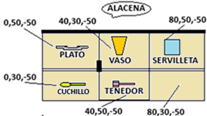

***Salida***

* *Mesa puesta para una persona*

***Fin***